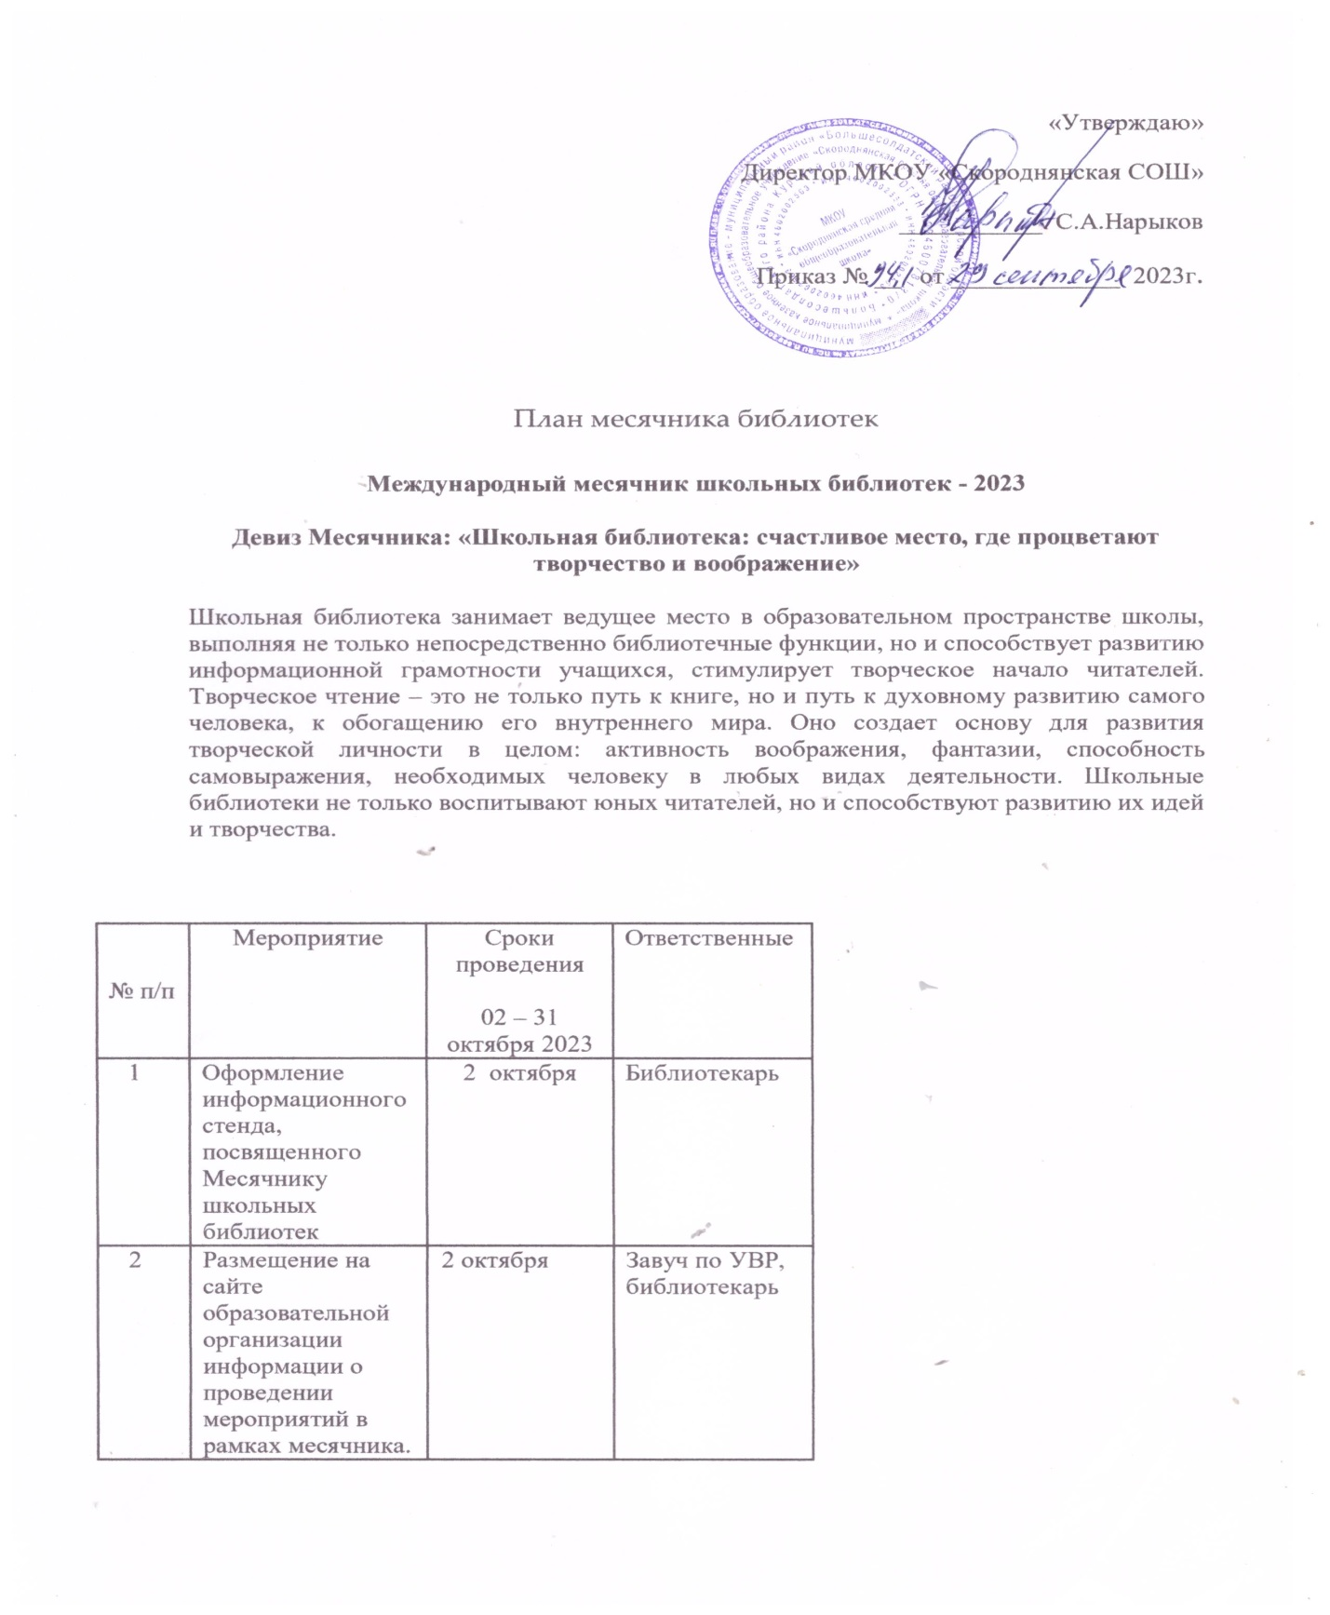

|  |  |  |  |
| --- | --- | --- | --- |
| 3 | - школа доктора Айболита «Лечим книги»      - беседа «Береги книгу»    - проверка состояния учебников | с 16.10. -  20.10.        библиотечный час    16.10-21.10 | Библиотекарь,        Библиотекарь  Классные руководители, библиотекарь |
| 4 | Выставка книг «Мятежный гений вдохновенья…», посвящённая дню рождения М.Ю. Лермонтова | 9.10 | Библиотекарь |
| 5 | Конкурс творческих работ «Иллюстрация детской книги» 5-7 кл. | 10.10 - 15.10 | Учитель ИЗО |
|  |  |  |  |
| 6 | Школьный конкурс книжных закладок «Подарок любимой книге»(в рамках проекта «Обмен закладками 2023»  3-8 класс | 23.10.-27.10 | Библиотекарь  Учитель технологии |
| 7 | Экскурсия в сельскую библиотеку для обучающихся 3-4 классов | 13.10 - 15.10. | Библиотекарь |
| 8 | Литературная викторина по произведениям сказок 3-6 классы | 27.10 | Библиотекарь |
| 9 | Подведение итогов месячника | 30--31 октября | Педагог-библиотекарь |
| 10 | Информация о итогах месячникам на сайт школы, отчет | 31.10. | Педагог-библиотекарь, завуч по УВР |
|  |  |  |  |